Тема 3. Основы работы с терминалом Linux

Задание 1.

- ls – выдает информацию о файлах (по умолчанию о текущем каталоге).
- date – выводит текущее время в заданном формате или изменяет время в системе.
- tail – печатает последние 10 строк каждого из файлов на стандартный вывод.
- head - печатает первые 10 строк каждого файла на стандартный вывод.

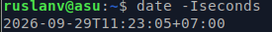
- cd – изменяет текущую директорию.
- mkdir – создает каталог(и), если он еще не существует.
- cat – печатает слияние файлов на стандартный вывод.
- touch – обновляет время доступа и время модификации каждого файла на текущее время. Если ФАЙЛ, указанный в аргументе, не существует, он создаётся пустым - если только не указан флаг -c или -h.
- uptime – показывает как долго запущенна система.
- uname – показывает определенные сведения о системе.

Задание 2.

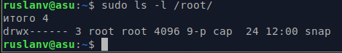
- reboot – перезагружает систему.
- poweroff- выключает систему.

Задание 3.

- less – показывает содержимое файла по страницам.
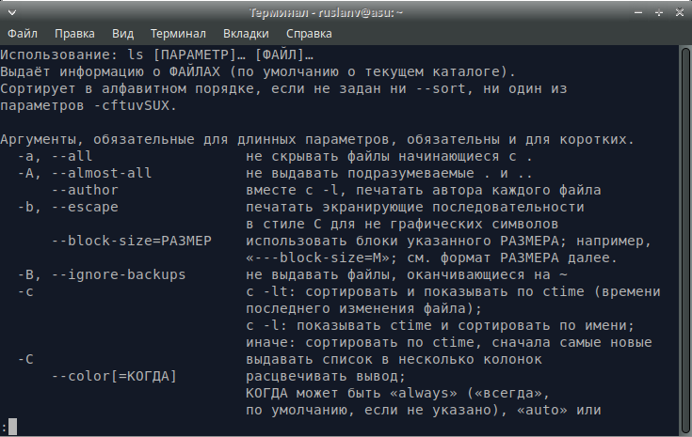
- ls -a – показывает все файлы, включая скрытые.
- ls -d – показывает директорию, а не содержимое.
- ls -h – показывает размеры файлов в человекочитаемом виде.
- ls -i – показывает inode каждого файла.
- ls -d – показывает содержимое в обратном порядке.

- dmidecode – показывает информацию о железе из таблицы DMI.

